…………………..……………….…………. LİSESİ ……..…………….. EĞİTİM-ÖĞRETİM YILI ASTRONOMİ ve UZAY BİLİMLERİ DERSİ II. DÖNEM I. YAZILI CEVAP ANAHTARI

1) Enlem j = 40° olduğuna göre gözlemci kuzey enlemlerinde bulunmaktadır. Gök cisminin dik açıklığı ise δ = -20°dir. Buna göre bu yıldızın gözlem noktasındaki durumu | δ | < 90 - | j | büyüklük ilişkisine uymaktadır. Bu büyüklük ilişkisine göre 20 < 90 – 40 ⇒ 20 < 50 olur. Bu durumda bu enlem noktası için X yıldızı doğup batan yıldızdır.

2) Dünya üzerinde kuzey yarım kürede bulunan bir noktanın enlemi Kutup Yıldızı yardımıyla şöyle bulunabilir.
• İlgili konumun bulunduğu noktadan yere teğet çizilir.
• Konumun bulunduğu noktadan Yer’in dönme eksenine paralel ikinci bir çizgi çizilir.
• İki çizgi arasındaki düşey açı (h) değeri o konumun enlemini verir. Bu gözlem yerindeki bir kişi Kutup Yıldızı’nı kuzey yönünde ve çevren düzleminden h açısı kadar yüksekte görür.

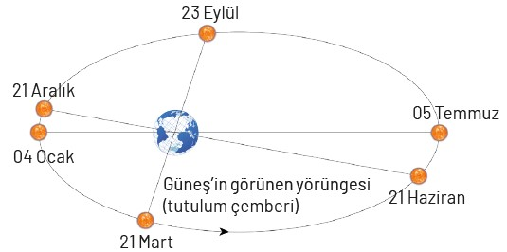
3)

4) Yeni ay, ilk dördün, dolunay ve son dördün Ay’ın ana evreleridir.


5) Ay, Yer etrafında dolanırken A konumunda Güneş ışığının gelme yönü dikkate alındığında A konumunda ilk dördün evresindedir. B konumunda ise dolunay evresindedir.

6) Eğer Ay’ın görünür çapı Güneş'in görünür çapından daha küçük ise Ay, Güneş’i tamamen örtemez ve bu sırada Güneş halka şeklinde gözlenir. Bu şekilde oluşan tutulmaya halkalı Güneş tutulması denir.

7) Yıldızların Güneş’e göre çok uzakta bulunması

8) Dik açıklık

9)
- Ay’ın evrelerinin çevrimi 29,5 gündür.
- 23 Eylül'de Güneş Terazi burç takımyıldızındadır.
- Burç takımyıldızlarının oluşturduğu diske Zodyak adı verilir.
- Güneş, uzaktaki yıldızlara göre her gün 1° doğu yönünde kayar.
- Yer’in Eşlek düzlemi ile tutulum düzlemi arasında 23° 27’ açı vardır.
- Ay’ın evrelerinde dolunay evresinden sonra son dördün evresi gelir.
- 21 Aralık'ta Güneş’in sağ açıklığı 18sa , dik açıklığı - 23°27' değerini alır.
- Bir gözlem yerinde Kutup Yıldızı’nın yükseklik açısı o yerin coğrafi olarak enlem değerini verir.
- Yer eşleğinin bulunduğu düzlemin uzantısının gök küresini kestiği çembere Gök eşleği adı verilir.
- Coğrafi kon düzeneğinde Yer’in uçlaklarından çizilen yarı büyük çemberlerin tamamına Meridyen adı verilir.

